**D6497** *Scheda creata il 13 marzo 2024*

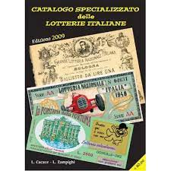

**Descrizione storico-bibliografica**

\***Tele cart Italia** : notiziario bimestrale riservato ai soci del Telecart Italia club. – 1-2 (marzo/maggio 1995)- . - Torino : C & C, 1995-2001. – 7 volumi : ill. ; 21 cm. - BNI 97-559S. - TO00569935

Variante del titolo: *Telecartitalia; *Telecart Italia

Autore: Telecart Italia club

Soggetto: Carte telefoniche – Collezionismo – Periodici

Classe: D384.6

**\*Catalogo specializzato delle lotterie nazionali italiane** : biglietti, cartoline, locandine, varie / L. Zampighi. - Torino : C & C, [1998]. - 223 p. : ill. ; 21 cm. ((Supplemento alla rivista TelecartItalia, n. 8, 1998. - LIG0009299

**Autore:** [Zampighi, Luigi](https://opac.sbn.it/c/search/opac?groupId=20122&item:5032:Nomi::@frase@=LIGV002190)

Soggetto: Lotterie – Biglietti – Collezionismo – Periodici

Classe: D795.305

**\*Catalogo specializzato delle lotterie italiane** / L. Cacace, L. Zampighi. – ed. 2009. – [Torino : C & C, 2009?]. – 1 volume : ill.

Soggetto: Lotterie – Biglietti – Collezionismo – Periodici

Classe: D795.305

**\*Gratta & vinci** : storia, varietà, valutazioni / A. Curcio. – Ed. 1998-ed. 2 (2001). - Torino : C&C, 1998-2000. – 2 volumi : ill. ; 21 cm. ((Biennale. - CFI0515804

Autore: Curcio, A.

Soggetto: Lotterie – Biglietti – Collezionismo – Periodici

Classe: D795.305